Nhật Bản, xứ sở hoa anh đào, vẫn luôn là nơi thu hút rất nhiều khách du lịch trên thế giới. Đến Nhật Bản, bạn có thể ghé thăm những thành phố hiện đại, sầm uất như Tokyo, Yokohama hay tham quan những vùng đất đậm nét truyền thống, cổ kính như Kyoto, Nagoya; hoặc đắm mình giữa cảnh sắc thiên nhiên xinh đẹp của núi Phú Sĩ và các suối nước nóng ở Noboribetsu… Bên cạnh đó, bạn còn được thưởng thức những món ăn ngon, độc đáo của đất nước này và tham gia các lễ hội văn hóa đậm đà bản sắc dân tộc nơi đây.

CHƯƠNG TRÌNH ĐẶC SẮC
NHẬT BẢN MÙA HOA ANH ĐÀO
HÀ NỘI – TOKYO – PHÚ SỸ - NAGOYA - KYOTO - OSAKA – HÀ NỘI
THỜI GIAN: 6 NGÀY 5 ĐÊM
HÀNG KHÔNG QUỐC GIA 4*: VIETNAM AIRLINES
Khởi hành:
NGÀY KHỞI HÀNH | GIÁ TOUR TRỌN GÓI KHÁCH NGƯỜI LỚN | TRẺ EM TỪ 2 – DƯỚI 10 TUỔI
30/03/2026 | 39.900.000 VNĐ | 85%
04/04/2026 | 39.900.000 VNĐ | 85%
08/04/2026 | 37.900.000 VNĐ | 85%

ĐIỂM ĐẶC BIỆT TRONG CHƯƠNG TRÌNH:
- Bay thẳng hàng không Vietnam airlines, 10kg hành lý xách tay + 46kg hành lý ký gửi ( 02 kiện mỗi kiện 23kg)
- Tặng 1 bữa thịt bò KOBE thượng hạng ( bò không biểu diễn)
- Thưởng thực rượu Nhật Nihon Shuu– biểu tượng của Nhật Bản
- Khám phá vẻ đẹp của núi Phú Sĩ-biểu tượng của xứ sở hoa anh đào
- Trải nghiệm tàu siêu tốc Shinkansen- niềm tự hào của Nhật Bản
- Trải nghiệm tắm suối nước khoáng nóng Onsen
- Trải nghiệm ngắm cảnh tại khu vực núi Phú Sĩ
- Khám phá nét đẹp văn hóa truyền thống Nhật Bản độc đáo, đặc sắc
- Thỏa sức mua sắm các mặt hàng nội địa Nhật Bản chất lượng cao
- Cùng gia đình trải nghiệm kỳ nghỉ ý nghĩa và đáng nhớ tại Đất nước mặt trời mọc
- Thưởng thức các món ăn và mua sắm tại các cửa hàng, trung tâm mua sắm nổi tiếng.
- Hướng dẫn viên Việt Nam nhiệt tình, kinh nghiệm theo đoàn suốt tuyến
- Bảo hiểm du lịch Quốc tế toàn cầu mức bảo hiểm cao nhất 20.000$/trường hợp

LỊCH TRÌNH CHI TIẾT
HANNRT: VN310 00: 40 – 07:00
KIXHAN: VN335 10:00 - 14:00

NGÀY 01 | HÀ NỘI – TOKYO (ĂN NHẸ TRÊN MÁY BAY)

- 21h00: Quý khách tập trung tại điểm hẹn tại Hà Nội, xe ô tô và Hướng dẫn viên đón Quý khách khởi hành ra sân bay Nội Bài. Đáp chuyến bay VN310 (00:40 – 07:00) đi Tokyo. Đoàn ăn nhẹ trên máy bay.

NGÀY 02 | ( 01/04/2026): NRT - TOKYO (trưa, tối)

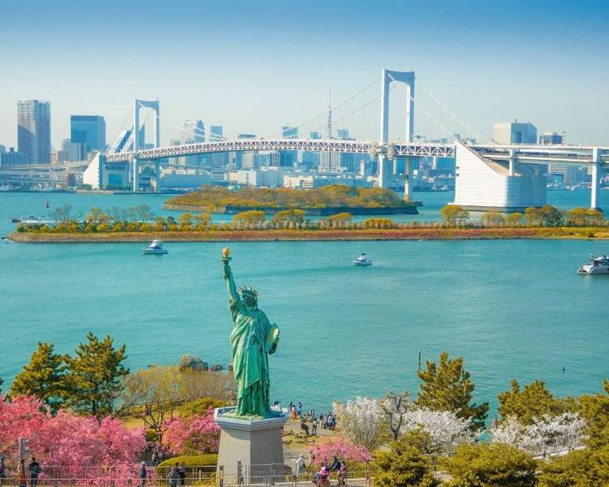
Sau bữa sáng tại khách sạn, Quý khách làm thủ tục trả phòng. Xe và Hướng dẫn viên đón đoàn khởi hành tham quan thủ đô Tokyo – trung tâm văn hóa, chính trị và kinh tế sôi động bậc nhất của Nhật Bản.
- Công viên Ueno – lá phổi xanh giữa lòng Tokyo, nổi tiếng với hơn 1.000 cây hoa anh đào và hồ sen rộng lớn. Dưới những cơn gió nhẹ, cánh hoa anh đào mỏng manh khẽ bay, tạo nên khung cảnh thơ mộng tựa chốn thần tiên, khiến du khách ngẩn ngơ say đắm.
Đây cũng là điểm đến yêu thích của người dân Nhật mỗi độ xuân về.
- Ăn trưa tại nhà hàng địa phương.
Buổi chiều, đoàn tiếp tục tham quan:
- Chùa Asakusa Kannon (Sensō-ji) – ngôi chùa cổ linh thiêng bậc nhất Tokyo, thu hút hàng triệu lượt khách hành hương mỗi năm. Sau khi dâng hương cầu bình an, Quý khách có thể tự do mua sắm và thưởng thức ẩm thực truyền thống tại khu phố Nakamise nổi tiếng với các món quà lưu niệm và đồ thủ công mỹ nghệ tinh xảo.
- Cung điện Hoàng Gia – nơi ở và làm việc của gia đình Hoàng gia Nhật Bản. Tại đây, Quý khách có thể chiêm ngưỡng khung cảnh trang nghiêm và kiến trúc hài hòa giữa cổ điển và hiện đại – biểu tượng của sự thanh lịch Nhật Bản.
- Tham quan và chụp hình toàn cảnh vịnh Odaiba nổi tiếng với cây cầu Rainbow, chụp hình bản sao tượng Nữ Thần Tự do tại Odaiba Seaside Park.
- Quý khách ăn tối tại nhà hàng địa phương và nghỉ đêm tại khách sạn 3* .

NGÀY 03 | TOKYO - PHÚ SỸ (Ăn sáng, trưa, tối)
 | 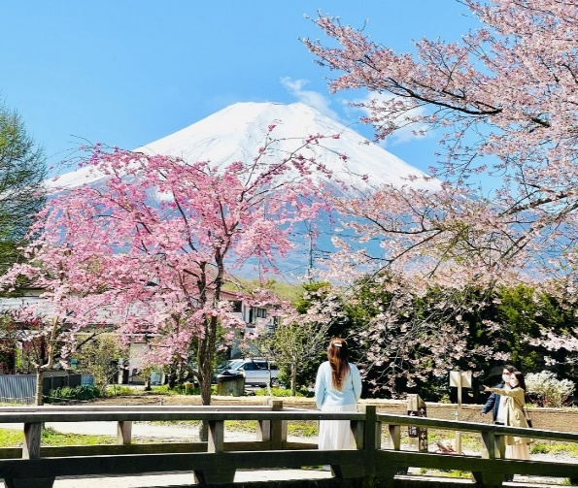 | 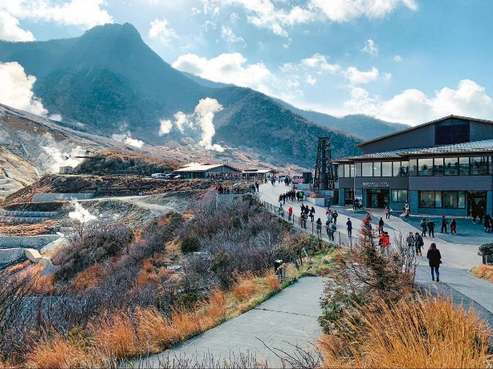
Sau bữa sáng tại khách sạn, quý khách di chuyển đi Phú Sỹ.
- Thung lũng trứng đen Owakudani nằm cách thủ đô Tokyo khoảng 170km. Đây là khu vực xung quanh của một miệng núi lửa hiện nay vẫn còn hoạt động nên thường hay nghi ngút khói lưu huỳnh và là nơi hội tụ nhiều suối nước nóng nổi tiếng của vùng Hakone. Với ưu điểm này, Owakudani trở thành điểm du lịch được nhiều du khách trong và ngoài nước ghé thăm mỗi khi đến với Nhật Bản nói chung và Hakone nói riêng.
Quý khách di chuyển đi Phú Sĩ trên hành trình Nếu điều kiện thời tiết tốt, quý khách được tham quan đến trạm thứ 5 (trong trường hợp thời tiết xấu, theo quy định không được lên, khách sẽ tham quan và chụp hình dưới chân núi tại trung tâm thông tin núi Phú Sĩ)
- Ăn trưa tại nhà hàng địa phương. Buổi chiều đoàn tiếp tục tham quan
- Kawaguchiko Lake nằm trong hệ thống năm hồ lớn nhất bao quanh núi Phú Sĩ, với phong cảnh trầm mặc tuyệt đẹp, nước hồ trong xanh. Từ hồ, du khách sẽ có thể ngắm trọn vẹn nhất nét đẹp của ngọn núi Phú Sĩ nổi tiếng hùng vĩ – biểu tượng của đất nước Nhật Bản.
- Oshi Park – Công viên Oishi, nằm ở bờ phía bắc của hồ Kawaguchiko của Nhật Bản. Với tầm nhìn tuyệt vời về khung cảnh rộng lớn của hồ và tầm nhìn tráng lệ của núi Phú Sĩ là những đặc điểm quyến rũ chỉ có ở công viên Oishi. Bạn sẽ cảm thấy bình yên khi đi dạo chậm rãi trên lối dạo nơi hoa nở trong lúc nhìn ngắm núi Phú Sĩ tuyệt đẹp.
- Thưởng thức bữa tối , nghỉ đêm tại khách sạn 3* tại Phú Sỹ. Trải nghiệm tắm Osen tại khách sạn.
NGÀY 04 | PHÚ SỸ - CHUBU (Ăn sáng, trưa, tối)
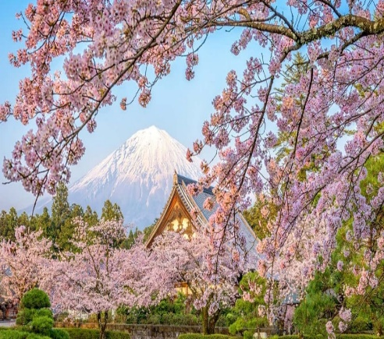 | 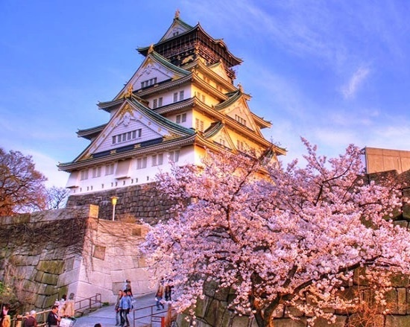 | 
Sau bữa sáng tại khách sạn, Sau đó đoàn đi tham quan
- Oshino Hakkai – ngôi làng cổ bình yên dưới chân núi Phú Sĩ với nhiều nét kiến trúc truyền thống Nhật Bản xưa. Tới Oshino, du khách không chỉ được hòa mình vào không khí thanh bình ở đây, mà còn có thể ngắm nhìn toàn cảnh núi Phú Sĩ tuyệt đẹp. Bên cạnh đó, Oshino còn nổi tiếng bởi tám hồ nước đặc biệt có cấu tạo phần đáy chủ yếu là nham thạch do quá trình kiến tạo địa chất và được nuôi dưỡng nhờ nguồn nước băng tuyết tan chảy từ đỉnh Phú Sĩ.
Quý khách di chuyển về Nagoya tham quan:
- Thành Nagoya: à một trong những lâu đài to nhất ở Nhật Bản. Khi hoa anh đào tô điểm thêm màu hồng phấn xung quanh lâu đài, bạn sẽ thấy một vẻ đẹp rất Nhật Bản.
Thời điểm thích hợp để đến đây là từ cuối tháng 3 đến đầu tháng 4. Lễ hội hoa anh đào được tổ chức trong suốt thời gian này kèm với đèn được thắp sáng phô diễn vẻ đẹp của hoa anh đào vào buổi tối.
- Oasis 21 - Điểm giải trí & mua sắm hiện đại bậc nhất Nagoya : một tổ hợp giải trí và mua sắm hiện đại tọa lạc tại trung tâm thành phố Nagoya, Nhật Bản. Với kiến trúc độc đáo, không gian thoáng đãng và nhiều hoạt động giải trí, Oasis 21 đã trở thành một trong những điểm đến hấp dẫn thu hút rất nhiều khách du lịch quốc tế. Oasis 21 nằm cạnh Tháp truyền hình Nagoya. Tòa nhà này chủ yếu nằm dưới lòng đất, được xây dựng ở phía trước Trung tâm Nghệ thuật Aichi và đối diện với Công viên Hisaya Odori. Không chỉ là một trung tâm thương mại sầm uất, Oasis 21 còn là địa điểm đến thư giãn lý tưởng với khu vườn trên cao xanh mát, các sự kiện văn hóa đa dạng và không gian ẩm thực phong phú.
- Quý khách sẽ trải nghiệm 1 chặng tàu cao tốc Shikansen - con tàu siêu tốc màu trắng có hình dáng đầu đạn, lao vun vút với vận tốc từ 250km/h.
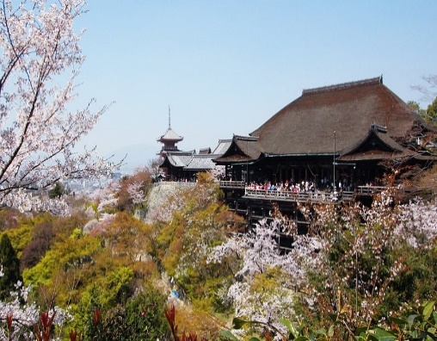
NGÀY 05 | CHUBU - KYOTO - OSAKA (Ăn sáng, trưa, tối)
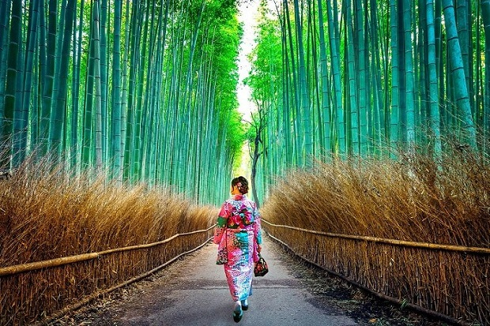
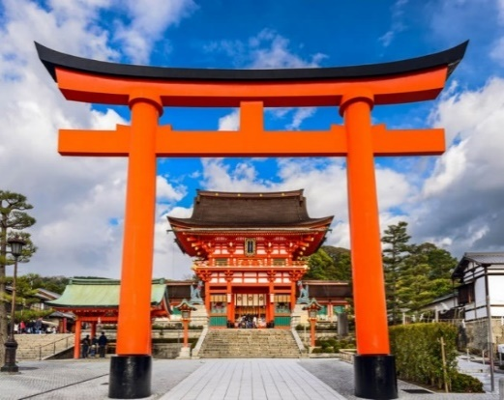
Sau bữa sáng tại khách sạn, Sau đó đoàn đi tham quan
- Fushimi Inari Taisha - 伏見稲荷大社, là một đền thờ Thần đạo (đạo Shinto) vô cùng quan trọng nằm ở phía Nam Kyoto, Nhật Bản. Tọa lạc ở một bên núi Inari, là đền thờ đứng đầu trong số 3 vạn đền thờ Inari-jinja trên toàn quốc, nó còn thường được gọi với tên gọi thân thuộc là Oinari-san
- Quý khách ăn trưa. Sau đó đoàn đi tham quan.
- Chùa thanh thủy – là một trong những ngôi chùa nổi tiếng nhất Nhật Bản. Ngôi chùa được xây dựng vào năm 780 trên địa điểm Thác Otowa giữa những ngọn đồi rậm rạp phía đông Kyoto và lấy tên theo dòng nước của thác. Ngôi chùa ban đầu gắn liền với tông phái Hosso, một trong những tông phái lâu đời nhất của Phật giáo Nhật Bản , nhưng đã thành lập tông phái Kita Hosso riêng vào năm 1965. Năm 1994, ngôi chùa được đưa vào danh sách Di sản Thế giới .
- Rừng trúc Arashiyama : Rừng tre Sagano còn có một tên gọi khác là Arashiyama nằm ở ngoại ô Kyoto, là khu rừng tre nổi tiếng nhất Nhật Bản và cũng là một trong những địa điểm dành cho những tín đồ mê chụp hình. Những hàng tre xanh mướt, cao sừng sững tạo nên một khung cảnh đầy mê hoặc và đặc trưng không nơi nào có được. Từ khoảng thời gian 794 - 1185 (thời Heian), người Nhật đã chọn rừng tre này là nơi nghỉ dưỡng yêu thích nhất của mình bởi sự yên bình của nó.Khi bước vào rừng tre Sagano bạn như hòa mình vào một thế giới khác khi được đắm mình vào vẻ đẹp thiên nhiên vừa thơ mộng, yên bình, pha lẫn chút bí ẩn.
- Ăn tối và nghỉ đêm tại khách sạn 3* khu vực Kansai .

NGÀY 06 | OSAKA - HÀ NỘI (Ăn sáng, ăn trên máy bay)
KIXHAN: VN335 10:00 - 14:00

06:00 Ăn sáng tại khách sạn, làm thủ tục trả phòng.
Xe đưa đoàn ra sân bay Osaka đáp chuyến bay VN335 (10:00 – 14:00 ) trở về Hà Nội.
14:00 Đến sân bay, xe và hướng dẫn viên đưa đoàn về điểm tập trung ban đầu. Chia tay đoàn, kết thúc chương trình và hẹn gặp lại quý khách trong những hành trình tiếp theo.
HDV chia tay đoàn, kết thúc chương trình.

Giá tour áp dụng cho đoàn trên 20 khách
Giá tour bao gồm:
- Vé máy bay khứ hồi Hà Nội – HANEDA//OSAKA – Hà Nội hàng không Vietnam airlines 10kg hành lý xách tay và 46 kg hành lý ký gửi ( 02 kiện mỗi kiện không quá 23kg)
- Visa nhập cảnh Nhật Bản theo chương trình.
- Khách sạn tiêu chuẩn 3* (2 người/phòng, phòng ba sẽ được bố trí khi cần thiết).
- Bảo hiểm du lịch quốc tế. (không áp dụng cho người từ 80 tuổi trở lên)
- Ăn uống các bữa ăn theo chương trình (Bữa trưa: 1.650JPY; bữa tối: 2.750JPY) .
- Xe đưa đón và phí thăm quan theo chương trình, tối đa 10 tiếng/ngày hoặc 400km/ngày tùy thuộc vào thời điểm nào đến trước.
- Hướng dẫn viên nhiệt tình, kinh nghiệm suốt tuyến.
- Nước suối 01chai/người/ngày
- Thuế VAT
Giá tour không bao gồm:
- Hộ chiếu còn hiệu lực 6 tháng tính đến ngày khởi hành
- Phí hành lý quá cước và các chi phí cá nhân khác
- Tiền bồi dưỡng cho hướng dẫn viên + lái xe (42 USD/người)
- Phụ phí phòng đơn 7.000.000vnđ/người
- Visa nhập cảnh Việt Nam dành cho khách mang hộ chiếu nước ngoài : 1.161.000 VNĐ/lần/khách
- Phí quá giờ cho lái xe tại Nhật Bản ( lưu ý: giờ làm việc của lái xe bên Nhật Bản là 10h/ ngày)
Giá dành cho trẻ em:
- Dưới 2 tuổi: tính 20% giá tour (ngủ ghép chung giường với người lớn)
- Từ 2 – dưới 10 tuổi: 90% giá tour người lớn (ngủ ghép giường với người lớn). Một người lớn chỉ được đi kèm 1 trẻ em. Trường hợp có 2 trẻ đi kèm thì đóng tiền cho 1 trẻ như người lớn để lấy thêm giường ngủ - mỗi phòng ngủ không được quá 1 trẻ em.
- Từ > 10 tuổi trở lên: đóng tiền như người lớn.
*LƯU Ý:
- Trường hợp Quý khách không đạt visa vì lý do khách quan từ phía Đại Sứ Quán, công ty sẽ hoàn lại tiền đặt cọc sau khi trừ đi phí xét duyệt tại đại sứ quán là 2.500.000đ/người. - Trường hợp khách hàng đã đạt visa mà không khởi hành đúng ngày hay không được xuất cảnh và nhập cảnh vì lý do cá nhân, phí phạt hủy 100% tiền tour.
HƯỚNG DẪN THỦ TỤC XIN VISA DU LỊCH NHẬT BẢN
- Hộ chiếu mới nhất còn hạn sử dụng ít nhất 6 tháng kể từ ngày trở về từ Nhật Bản + Hộ chiếu cũ ( nếu có ) - (có chữ ký đương đơn trong hộ chiếu).
- 02 ảnh 4.5cmx4.5cm chụp trên nền phông trắng
- Giấy đăng ký kết hôn (nếu đi theo gia đình). Trẻ em đi cùng có giấy khai sinh – Bản sao y công chứng.
- Xác nhận sổ dư bản gốc của Sổ tiết kiệm trị giá tối thiểu tương đương 100.000.000 đ, sao kê tài khoản ngân hàng 3 tháng gần nhất
- Bản sơ yếu lý lịch ( theo mẫu )
- Tờ khai xin visa ( Theo mẫu in và ký vào trang 2 )
- Giấy chứng nhận làm việc:
* Hiện đang làm việc trong khối hành chính sự nghiệp:
- Xác nhận công việc có dấu dỏ của công ty
- Trong trường hợp Quý khách là người đứng tên trong Giấy đăng ký kinh doanh thì chỉ cần nộp bản sao công chứng Giấy đăng ký kinh doanh
* Hiện nghỉ hưu hoặc kinh doanh tự do :
- Về hưu: Quyết định nghỉ hưu hoặc sổ hưu trí
- Học sinh/sinh viên: Có thẻ học sinh, sinh viên hoặc đơn xim nghỉ học đi du lịch có xác nhận của trường
Thời hạn: Hồ sơ cần được nộp trước ngày đi tối thiểu 25 ngày. Những trường hợp đặc biệt mà hồ sơ chỉ nộp được trước ngày đi ít hơn 25 ngày vui lòng liên hệ với bộ phận điều hành Du lịch để được tư vấn thêm.

- TRƯỜNG HỢP QUÝ KHÁCH ĐÃ PHẪU THUẬT THẨM MỸ, YÊU CẦU TRƯỚC KHI XUẤT CẢNH PHẢI ĐỔI HỘ CHIẾU VÀ PHẢI THÔNG BÁO CHO CÔNG TY DU LỊCH KHI ĐĂNG KÝ TOUR – CÔNG TY DU LỊCH SẼ KHÔNG CHỊU TRÁCH NHIỆM VỚI TRƯỜNG HỢP QUÝ KHÁCH HÀNG KHÔNG THÔNG BÀO VÀ KHÔNG ĐƯỢC XUẤT CẢNH VÌ LÝ DO CÁ NHÂN NHƯ PHẪU THUẬT THẨM MỸ, TIỀN ÁN, TIỀN SỰ, NỢ THUẾ....
- Hủy Tour sau khi đăng ký: Trong trường hợp không thể tham dự được tour, Quý khách vui lòng thông báo cho Công ty và chịu phí huỷ như sau :
- Huỷ trước 25 ngày: 30% tổng giá thành tour
- Huỷ trước 15 ngày: 50% tổng giá thành tour
- Huỷ trước 08 – 14 ngày: 75% tổng giá thành tour
- Hủy từ 03 - 07 ngày: 90% tổng giá tour
- Hủy vào ngày đoàn khởi hành:100% giá tour
Ghi chú:
+ Tùy theo tình hình thực tế công ty du lịch có thể lựa chọn hãng Hàng không khác nhau nhưng vẫn đảm bảo đủ số ngày và đêm ở Nhật.
+ Đoàn khởi hành từ 16 người. Trong trường hợp không đủ đoàn cty sẽ thông báo cho quý khách trước 02 tuần để lùi lại ngày bay.
Kính chúc Quý khách chuyến tham quan vui vẻ, ý nghĩa!

